2020/12/09 DP練習

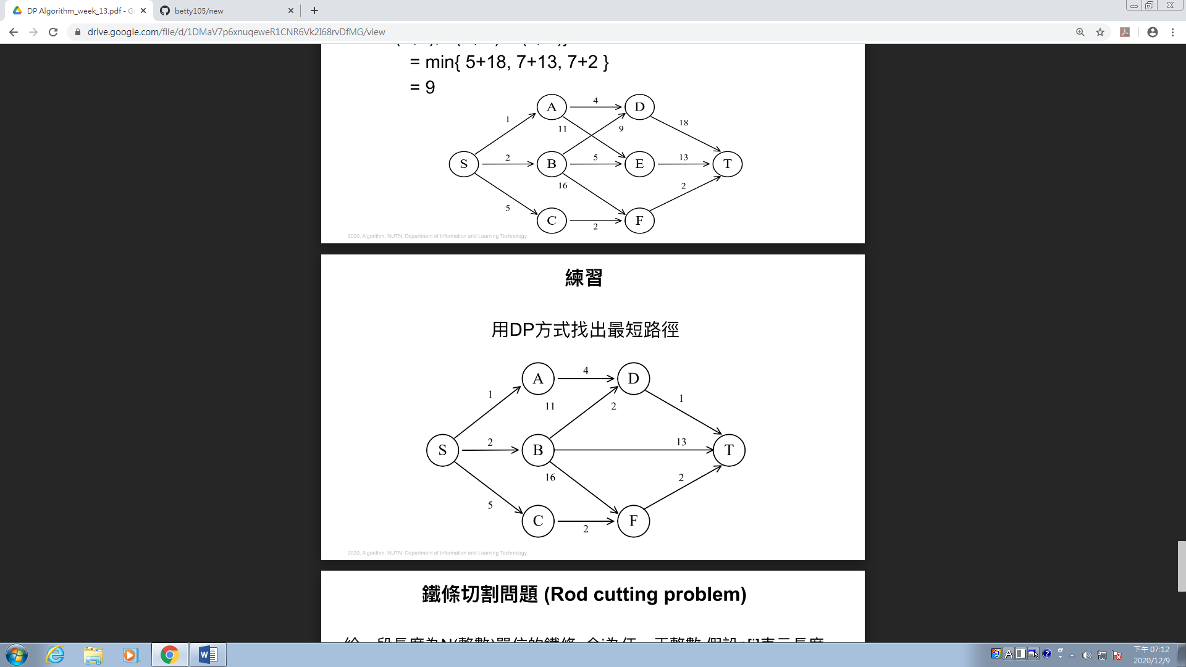

d(S,T)= min{1+ d(A, T), 2+d(B,T), 5+d(C,T) }

=min{1+5 , 2+12 ,5+4}

d(B,T) = min{11+d(D,T) , 13 , 16+d(F,T)}

鐵條問題

N = 7

N = 7 , 價格=17

N = 1+6 ,價格=1+17=18

N = 3+4 ,價格=8+9=17

N = 2+2+3 ,價格=5+5+8=18

N =1+2+4 ,價格1+2+9=12

賣到最高的兩種組合：N = 7、N = 2+2+3